会员中心模块接口说明

请求方式：get

userId:628800148082

1. 会员中心
   1. <http://domian:port/snail-portal/user/userCenter>.htm
      1. 参数：userId（String）
2. 我的签到
   1. <http://domian:port/snail-portal/user/signRecord.htm>
      1. 参数：userId（String）
3. 我的积分
   1. <http://domian:port/snail-portal/user/points/his.htm>
      1. 参数：userId（String）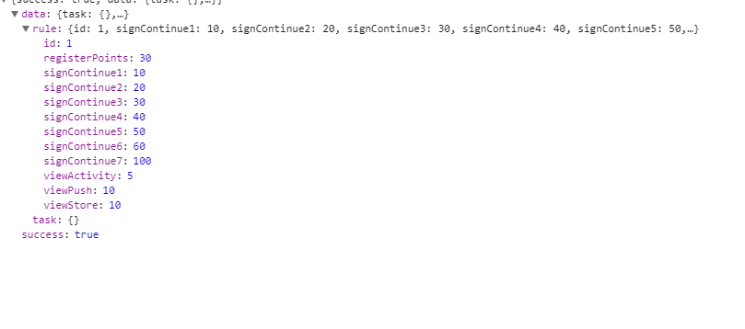
4. 我的关注
   1. <http://domian:port/snail-portal/user/favoriteStoreList.htm>

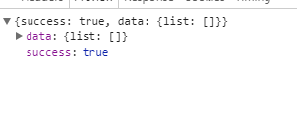

* + 1. 参数：userId（String）

1. 我的卡卷
   1. 代金券
      1. http://domian:port/snail-portal/user/couponInfoList.htm?couponType=10
      2. 参数：userId（String）
      3. 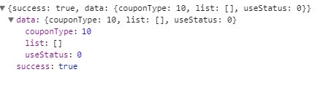
   2. 满减卷
      1. http://domian:port/snail-portal/user/couponInfoList.htm?couponType=11
      2. 参数：userId（String）
      3. 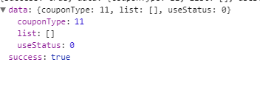
   3. 折扣卷
      1. http://domian:port/snail-portal/user/couponInfoList.htm?couponType=12
      2. 参数：userId（String）
      3. 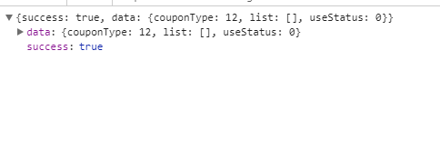
   4. 礼品卷
      1. http://domian:port/snail-portal/user/couponInfoList.htm?couponType=13
      2. 参数：userId（String）
      3. 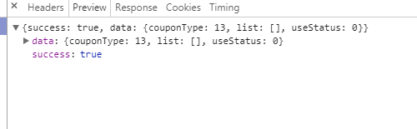
2. 我的资料
   1. <http://domian:port/snail-portal/user/userInfo.htm>
      1. 参数：userId（String）